Section syndicale
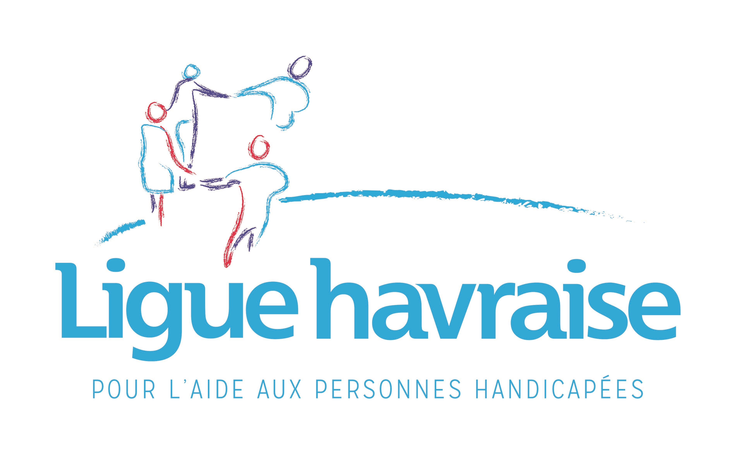

Réunion syndicale

Le vendredi 25 avril 2025 à 12h30
En VISIO

A l’ensemble des cadres de la Ligue Havraise :

Point Accord temps de travail des cadres

Construisons ensemble !

Connectez-vous nombreux !

